Опорный конспект.
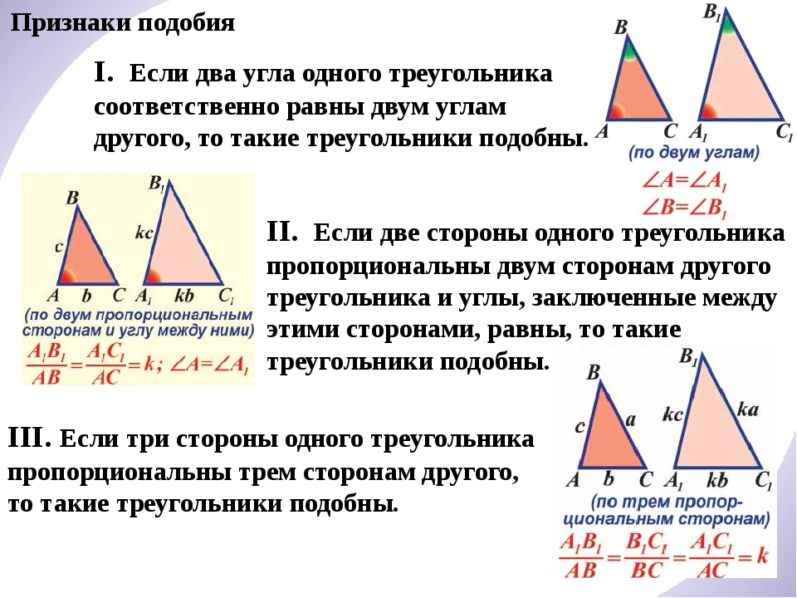Задача 1. (запишите в тетрадь)
Через точки М и N, принадлежащие сторонам АВ и ВС треугольника ABC соответственно, проведена прямая МN, параллельная стороне АС. Найдите длину СN, если ВС = 6, МN = 4 и АС = 9.
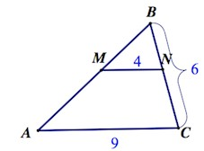Решение.
Треугольники МВN и АВС подобны по I признаку, так как
1) у треугольников МВN и АВС угол В– общий
2) угол BMN равен углу ВАС (как соответственные углы при параллельных прямых МN и АС и секущей АВ)
Из подобия треугольников вытекает пропорциональность соответствующих сторон:
BN/BC=MN/AC=MB/AB
Обозначим NC за х. Соответственно, BN=6-х, согласно условию. Тогда

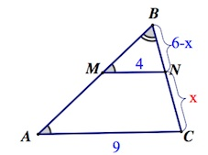
(6-х)/6=4/9
9(6-х)=6*4
Х=10/3
Ответ: 10/3
Задача для самостоятельной работы:
1. Через точки E и F, принадлежащие сторонам АВ и ВС треугольника ABC соответственно, проведена прямая EF, параллельная стороне АС. Найдите длину BС, если EF = 10, AC = 15 и FC = 9. (Ответ: 27). Из учебника № 550(первый признак подобия).
Второй признак подобия.

